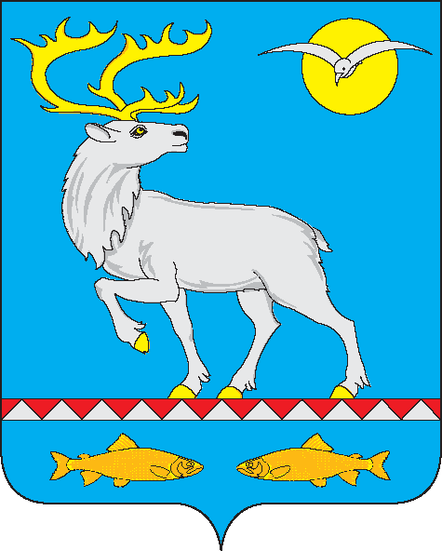

**СОВЕТ ДЕПУТАТОВ**

**ГОРОДСКОГО ПОСЕЛЕНИЯ БЕРИНГОВСКИЙ**

**РЕШЕНИЕ**

**(XXVI сессия V созыва)**

|  |  |  |
| --- | --- | --- |
| От 08 апреля 2025 года |  | № 127 п. Беринговский |

|  |
| --- |
| О выражении согласия населения городского поселения Беринговский на преобразование муниципальных образований путем объединения всех поселений, входящих в состав Анадырского муниципального района, и наделения вновь образованного муниципального образования статусом муниципального округа |

Рассмотрев инициативу Совета депутатов Анадырского муниципального района о преобразовании муниципальных образований, входящих в состав территории Анадырского муниципального района: городского поселения Беринговский, городского поселения Угольные Копи, сельского поселения Алькатваам, сельского поселения Ваеги, сельского поселения Канчалан, сельского поселения Ламутское, сельского поселения Марково, сельского поселения Мейныпильгыно, сельского поселения Снежное, сельского поселения Усть-Белая, сельского поселения Хатырка, сельского поселения Чуванское с последующим наделением вновь образованного муниципального образования статусом муниципального округа, а также результаты публичных слушаний по данному вопросу, проведённых 07 апреля 2025 года, в соответствии с Федеральным законом от 6 октября 2003 года №131-ФЗ «Об общих принципах организации местного самоуправления в Российской Федерации», Уставом городского поселения Беринговский, Совет депутатов городского поселения Беринговский,

**РЕШИЛ:**

1. Выразить согласие населения городского поселения Беринговский на преобразование муниципальных образований, в том числе городского поселения Беринговский, путем объединения всех поселений, входящих в состав Анадырского муниципального района и наделение вновь образованного муниципального образования статусом муниципального округа.

2. Направить настоящее решение в Совет депутатов Анадырского муниципального района.

3. Настоящее решение опубликовать на официальном сайте в сетевом издании «Вестник Анадырского района» (www.anadyr-lib.ru) и разместить на сайте Администрации городского поселения Беринговский www.беринговский.рф.

Глава городского

поселения Беринговский С.А. Скрупский

Председатель Совета депутатов

городского поселения Беринговский Т.Ю. Саенко